## 4 september 2025

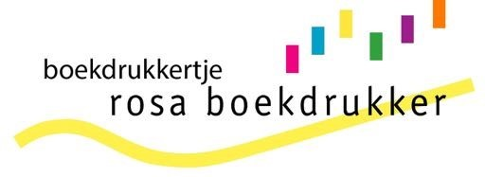

|  |  |  |
| --- | --- | --- |
| In deze nieuwsbrief: |  | Belangrijke data: |
| * **Eerste schoolweken** * **Verbouwing overkant** * **Gehoord in de klas** * **TSA inschrijven** * **Muzieklessen** * **Gezonde traktatie** * **Naschoolse activiteiten NSA** |  | **8 september**  Informatiemiddag groep 1/2  **9 september**  Schoolreisjes groep 1 t/m 7  **25/26 september** Uitstapje groep 3 Amsterdamse Bos |

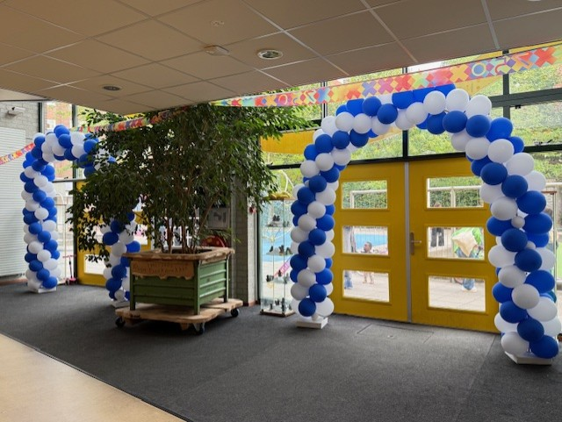

Beste ouder(s)/verzorger(s),

Het schooljaar is begonnen! Vorige week was het een feest om alle leerlingen weer te verwelkomen. Deze weken – de zogenaamde *gouden weken* – staan in het teken van groepsvorming: elkaar leren kennen, bouwen aan vertrouwen en samen een fijne sfeer neerzetten. We hebben er ontzettend veel zin in en kijken uit naar een mooi, leerzaam en gezellig schooljaar met uw kinderen.

Team Rosa Boekdrukker

**Verbouwing opvang aan de overkant**   
Er wordt verbouwd bij de kinderopvang/BSO aan de overkant van het plein, waar onder andere het dak wordt verduurzaamd. Daarom zal het drukker zijn met bouwmaterialen en hijskranen in de straat en op het plein.

**Verhuizing groepen**   
Vlak voor de vakantie en in de laatste week van de zomervakantie hebben de leerkrachten alles op alles gezet om de verhuizing van de groepen in het gebouw voor elkaar te krijgen. De groepen 6, 7 en 8 zitten nu op de middelste verdieping en de groepen 3, 4 en 5 op de bovenste verdieping. De lokalen zijn weer gezellig ingericht.

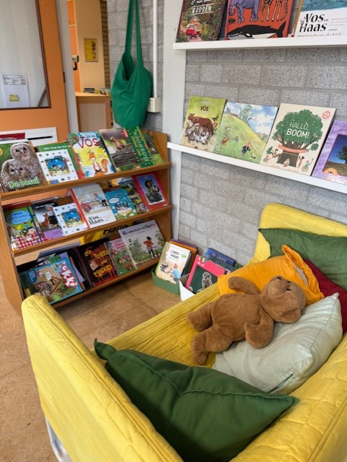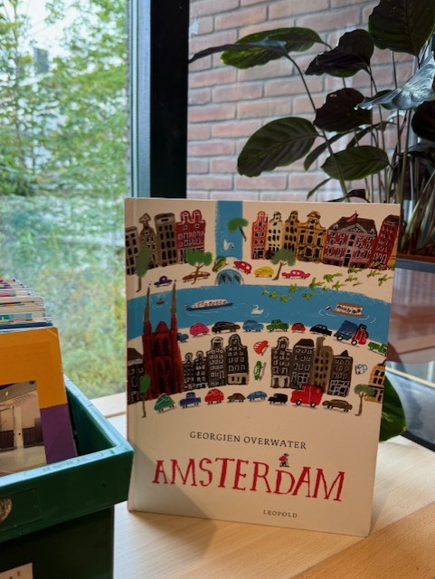

**Gehoord in de klas**  
“Het moeilijkste uit groep 3 is de dingen uit mijn laatje halen”.

**TSA inschrijfformulieren**

Alle kinderen hebben inschrijfformulieren meegekregen voor de TSA, de Tussenschoolse activiteiten. Het formulier moet uiterlijk **vrijdag 4 september** weer zijn ingeleverd bij de leerkracht of bij de administratie. De activiteiten beginnen op 22 september en er zijn weer hele leuke dingen om te kiezen, zoals Swingende kleuters, Proefjes en foefjes, Sing a songwriting en Freerunning.

**Muziektheaterlessen**

Muziektheaterlessen zijn begonnen met een nieuwe muziektheaterdocent: Maggie.

**Gezonde traktatie**

We zijn een gezonde school en daar horen ook gezonde traktaties bij. Ter inspiratie delen we in deze nieuwsbrief leuke ideeën van traktaties die we zien langskomen hier op school.

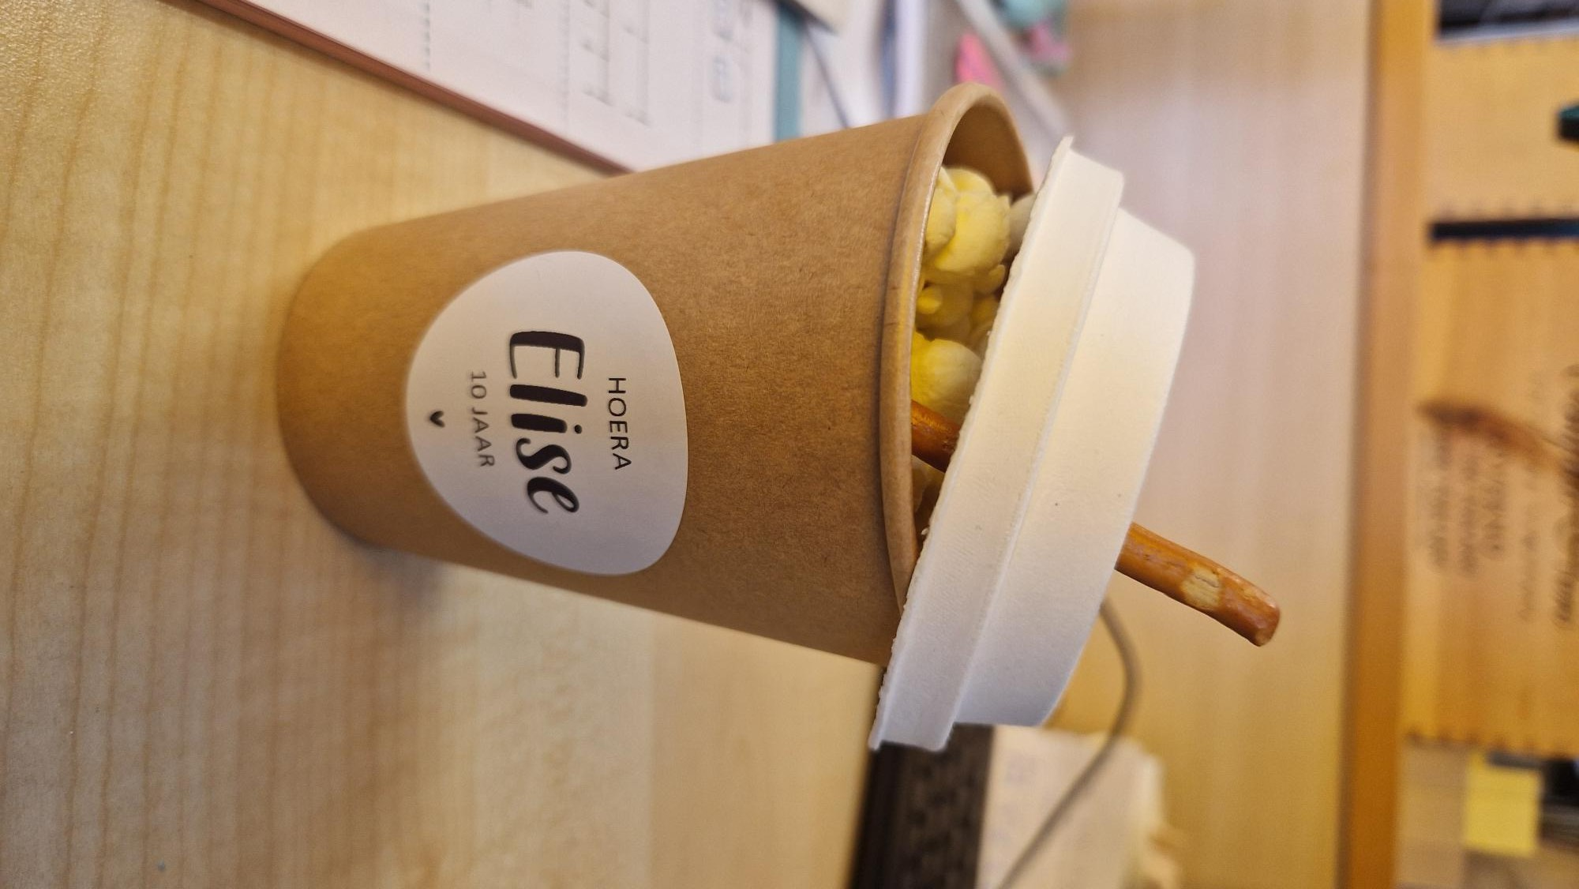

**Naschoolse sportactiviteiten; inschrijving gestart!**

U kunt uw kind weer inschrijven voor de naschoolse (sport)activiteiten. Deze worden niet door school georganiseerd maar door Gemeente Amsterdam.

Het zijn (sport)lessen na schooltijd, die op school of vlak in de buurt van de school gegeven worden. Ze worden door professionele trainers/docenten verzorgd. Door mee te doen kan uw kind ontdekken wat uw kind leuk vindt en waar uw kind goed in is. Inschrijven kan via de website: [Activiteiten per school – NsA.](https://naschoolseactiviteiten.amsterdam/activiteiten-per-school/?schoolID=15)

Uiterste inschrijfdatum is 19 september 2025. Tijdens vakanties en/of studiedagen is er geen les.